**1ª AULA DE KOTLIN - Hello World!**

1. Abrir o IntelliJ
2. Selecionar ***New Project***> Selecionar **Android** > Selecionar **Phone and Tablet** > Selecionar **No Activity** > Clicar **Next**

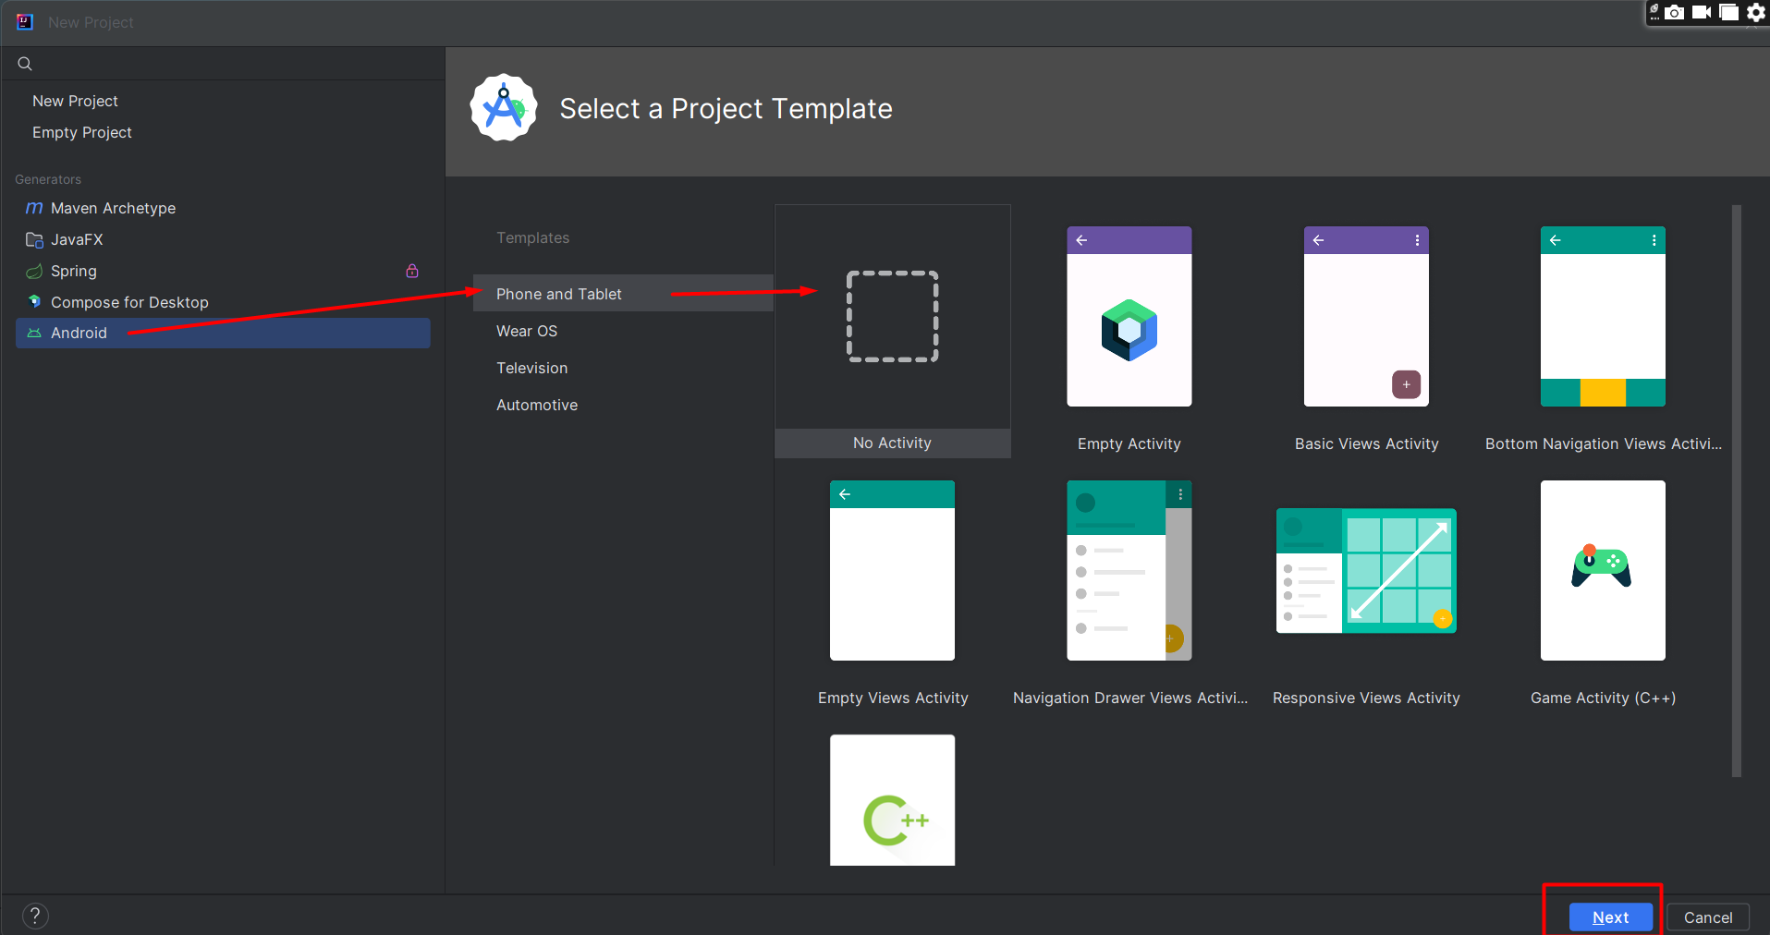

1. Vamos configurar o projeto que estamos criando. Inserimos o nome, o nome do package, o local onde será salvo, a linguagem, o SDK e qual linguagem será buildada.

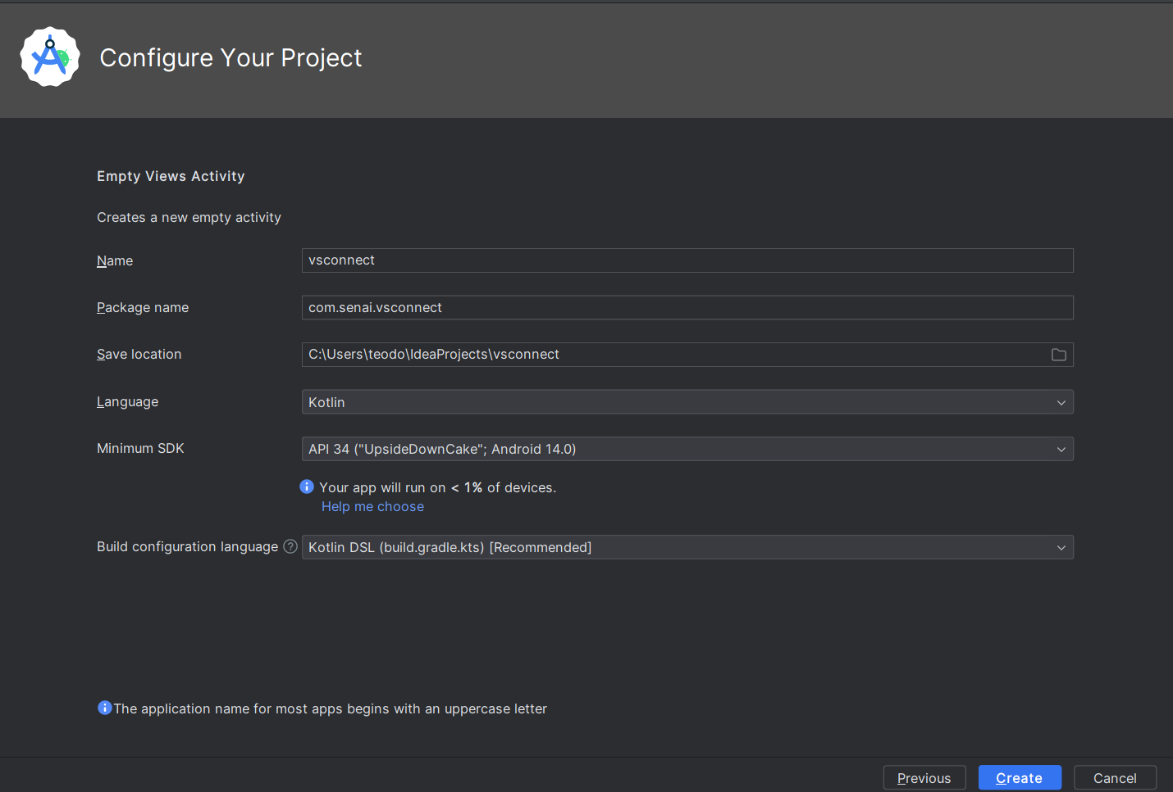

1. Clique em Create
2. Após o projeto ser criado, iremos criar a nossa tela principal para exibir nosso Hello World!
3. Para isso, vamos na pasta main > java > com > senai > vsconnect e clique com o botão direito para exibir as opções. Selecione a opção New > Activity > Empty Views Activity.

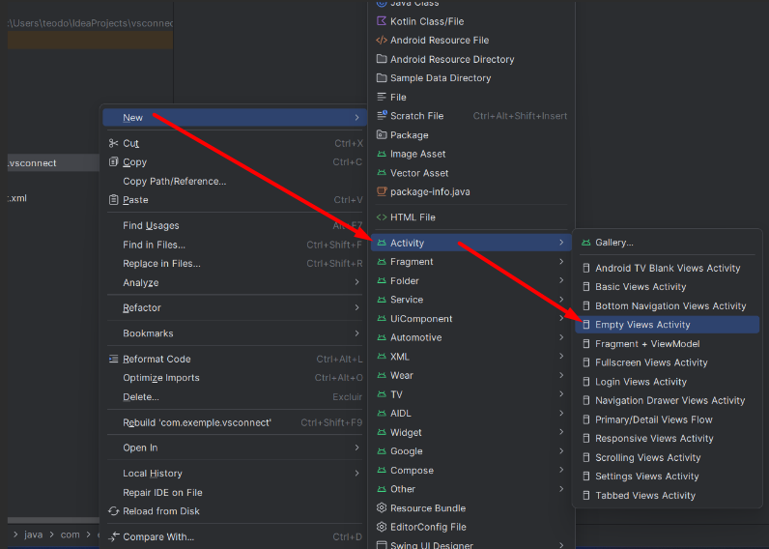

[Criamos um activity vazia, sem nenhum conteúdo]

1. Na próxima etapa vai pedir para configurar o nome dessa view.

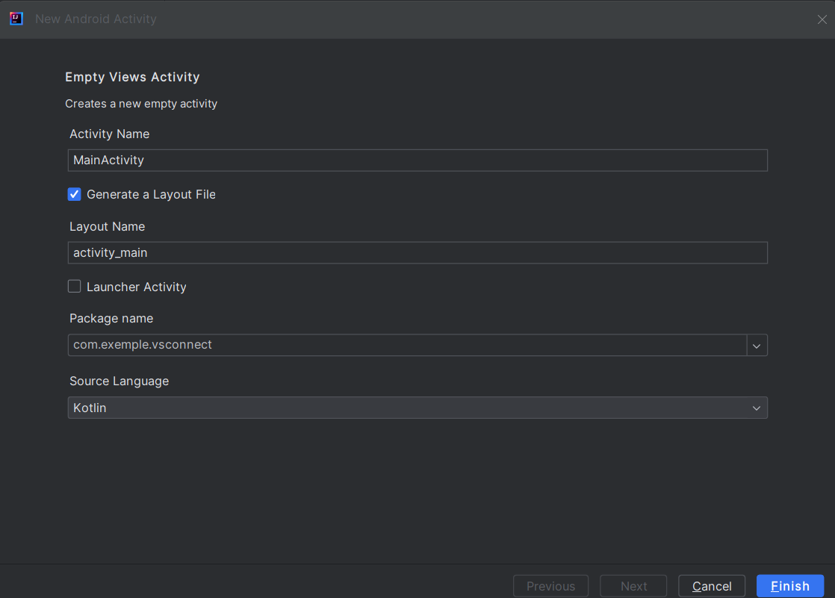

[Por padrão iremos deixar assim mesmo, pois o próprio projeto já entende que essa view será a principal]

1. Clique em Finish
2. E agora vamos no arquivo chamado *AndroidManifest.xml* para configurar que esta atividade é a padrão do sistema, ou seja, quando rodar o app, será ela que será exibida em primeira mão.
3. Vamos mudar o valor de uma propriedade na tag *activity* e incluir outras tags dentro dela.

[ANTES]

<activity

android:name=".MainActivity"

android:exported="false"/>

[DEPOIS]

<activity

android:name=".MainActivity"

android:exported="true">

<intent-filter>

<action android:name="android.intent.action.MAIN"/>

<category android:name="android.intent.category.LAUNCHER"/>

</intent-filter>

</activity>

1. Após a config, iremos no código da nossa atividade principal. Ela se encontra na pasta main > res > layout > *activity_main.xml*, clique nela para mostrar seu código.

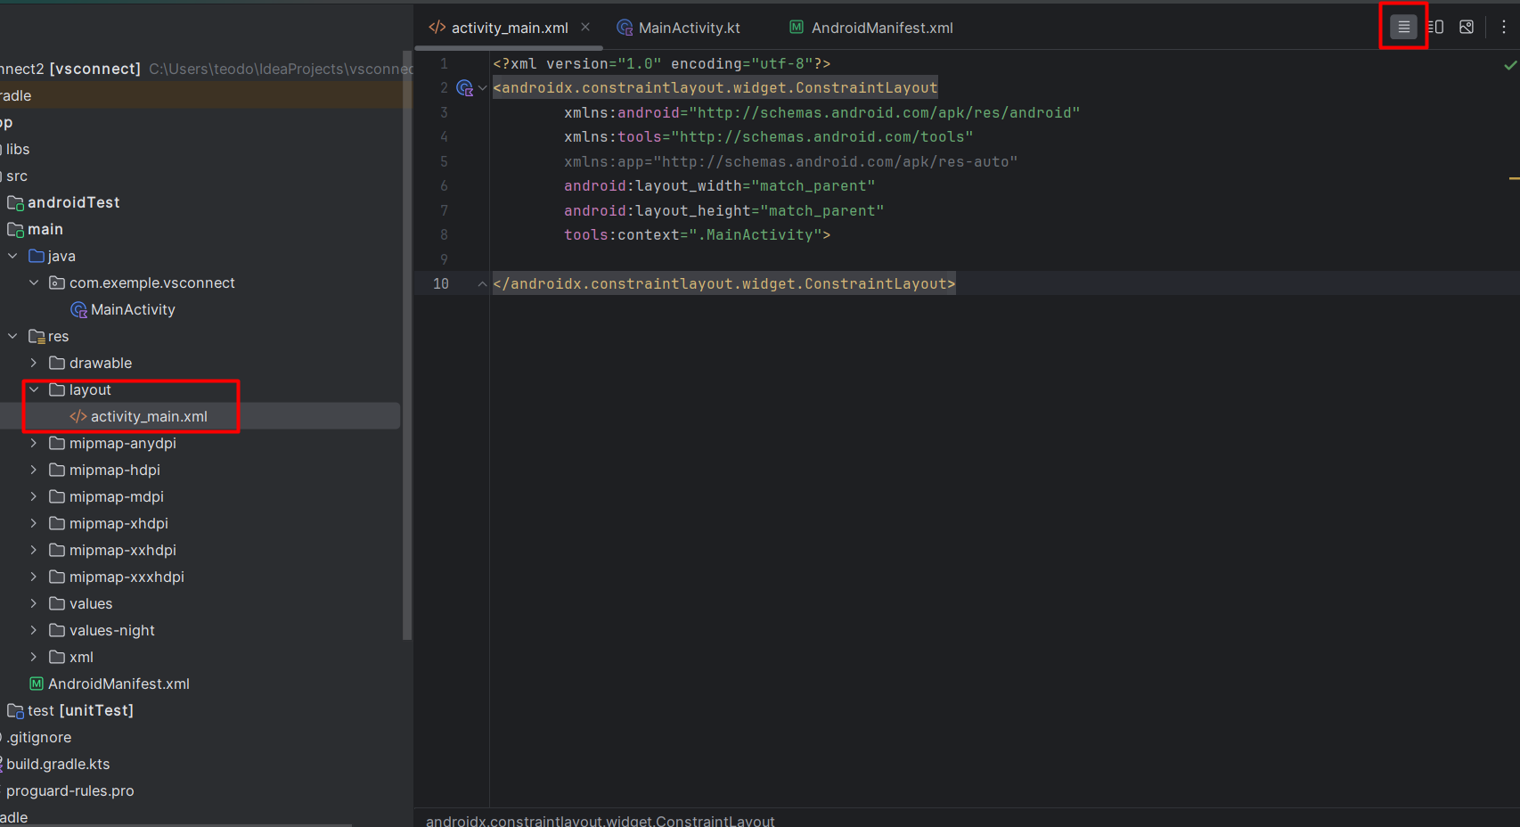

[Certifique-se se está na opção Code]

1. Dentro da ViewGroup ConstraintLayout, vamos inserir uma view de texto, como se fosse a tag p em HTML.

<TextView

android:layout_width="wrap_content"

android:layout_height="wrap_content"

android:text="Hello World!"

/>

1. Para ver a preview dessa atividade, clique na opção Design que se encontra no cabeçalho do xml. Estará assim:

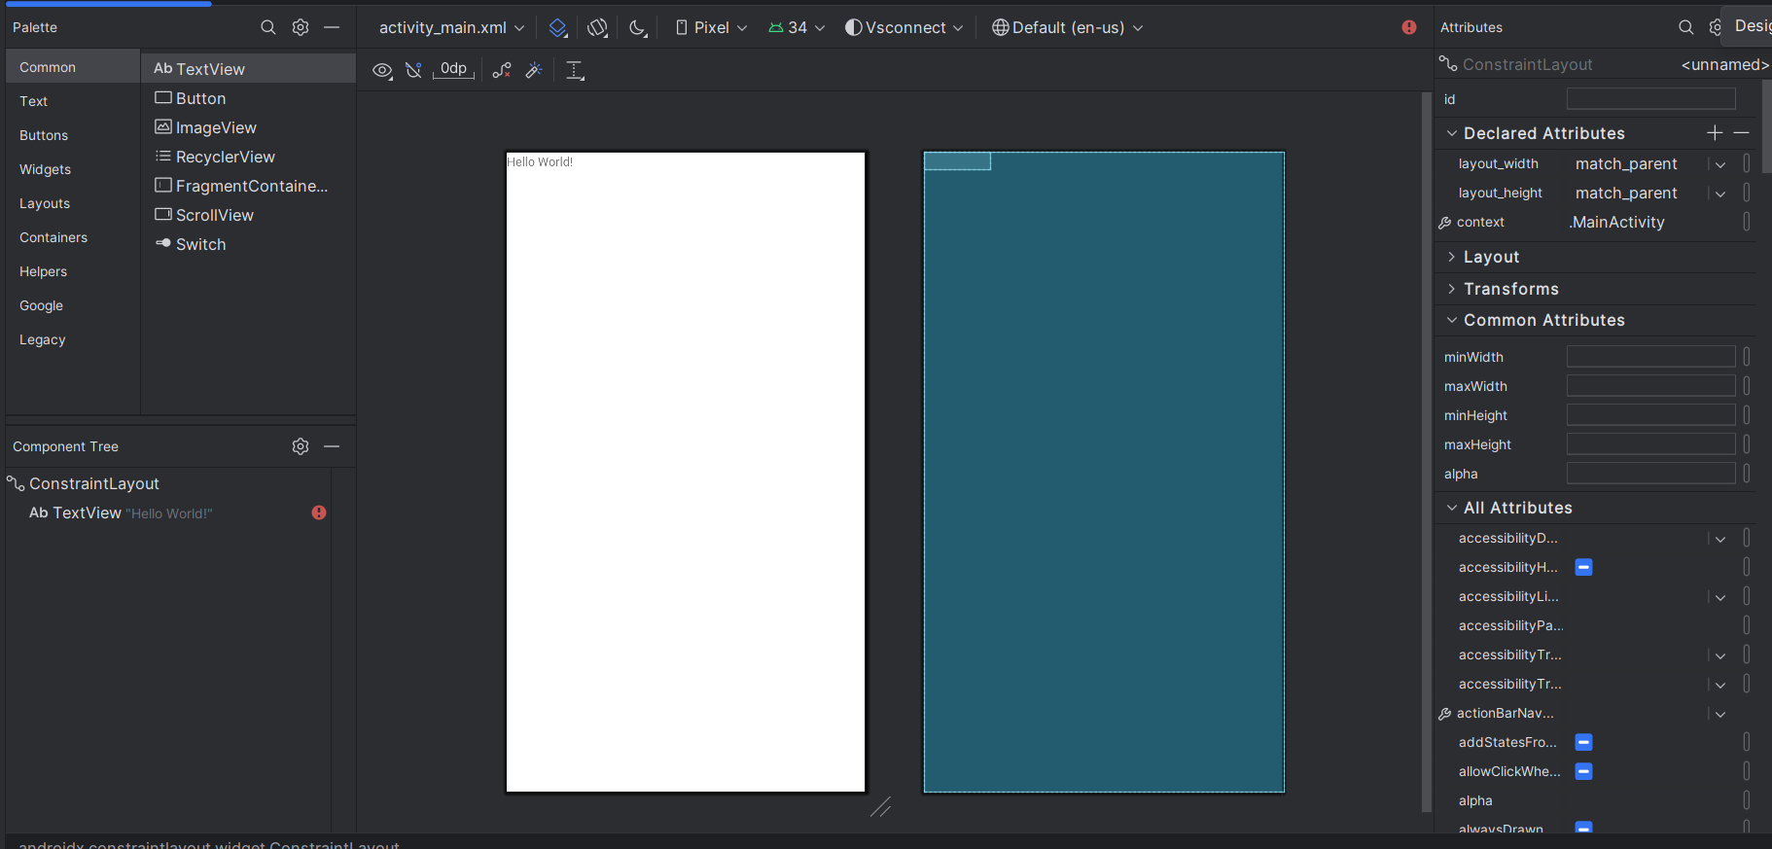

1. Porém quero deixar esse texto centralizado, como estamos utilizando o ViewGroup ConstraintLayout conseguimos ter uma flexibilidade para deixar centralizado com pouco esforço.
2. Clica no texto e posiciona-o no centro (tanto na horizontal quanto na vertical).

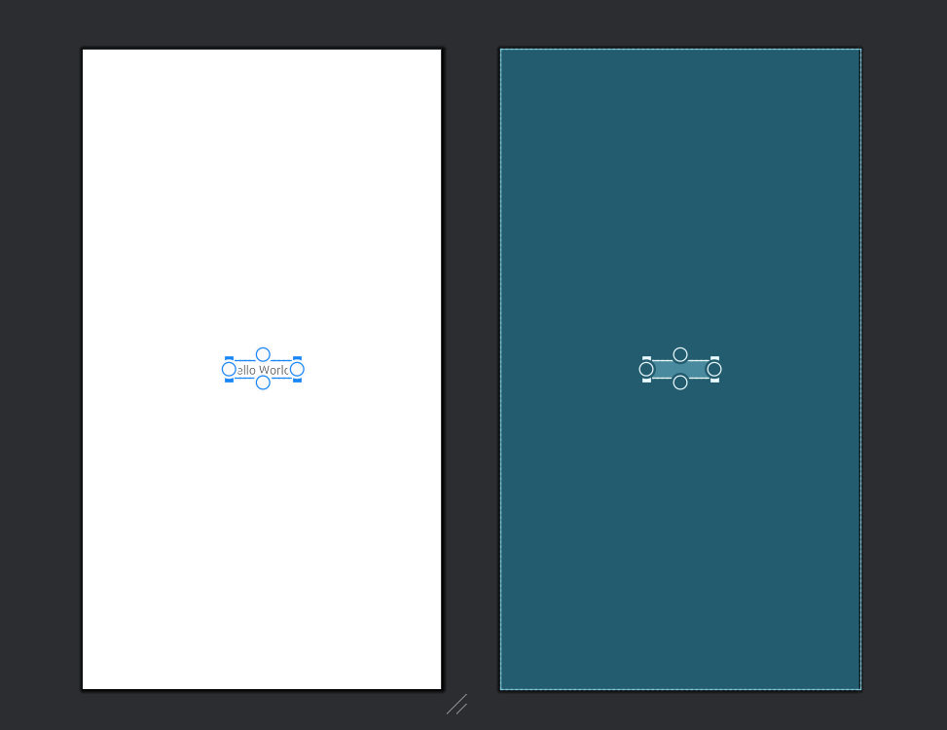

1. Para o texto de fato ficar centralizado iremos usar essas 4 bolinhas indicando os cantos dessa View.
2. Clica em cada bolinha, pressiona-as e solta-as nos respectivos cantos de cada bolinha.

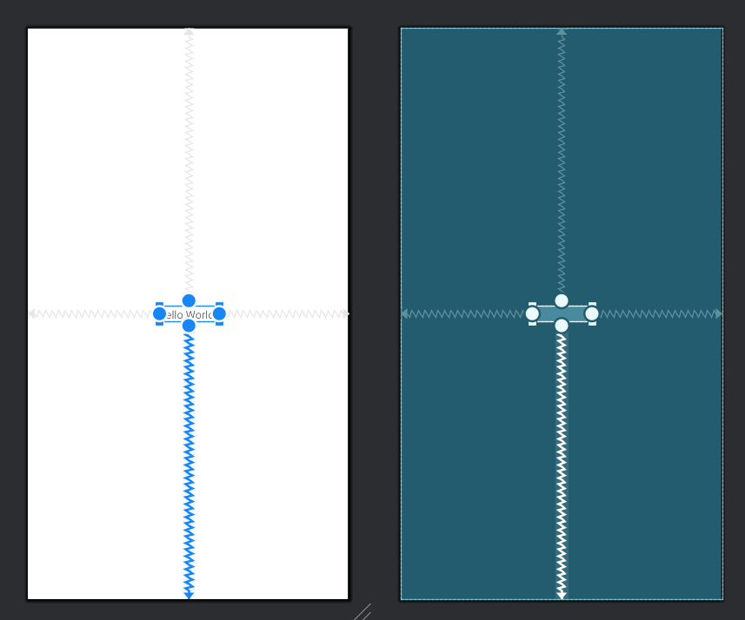

1. Agora só rodar

